**Муниципальное бюджетное дошкольное образовательное учреждение –**

**детский сад № 496**

**____________________________________________________________________________**

**620146, г. Екатеринбург, ул. Бардина 15а**

**Тел/факс: 308-00-29**

**e-mail:** [**mbdou496@mail.ru**](mailto:mbdou496@mail.ru)

Мастер-класс для родителей

«Нетрадиционные техники рисования

с детьми дошкольного возраста»

Воспитатель ВВК

Сержантова Л.А.

Екатеринбург, 2021 год

**Цель:** познакомить родителей с [нетрадиционными техниками рисования](https://www.maam.ru/obrazovanie/netradicionnye-tehniki-risovaniya).

**Задачи:**

1. Формировать у [родителей умение организовывать совместную](https://www.maam.ru/obrazovanie/roditelskie-sobraniya) творческую деятельность с детьми среднего дошкольного возраста через использование нетрадиционных техник рисования.

2. Развивать внутрисемейные связи, эмоциональное позитивное семейное общение, умение общие интересы и занятия.

3. Апробировать новые нетрадиционные формы работы с семьей, как фактор позитивного эмоционального развития ребенка.

**Оборудование:**

- рабочее место для каждого родителя;

- альбомные листы,

- гуашь в тарелочках с губкой на каждый стол;

- акварельные краски;

- шерстяные нитки;

- блюдца с водой;

- непроливайки с водой;

- кисточки разного размера;

- образцы рисунков с нетрадиционными техниками.

**Содержание мероприятия:**

- Уважаемые родители, я очень рада встрече с вами!

Дошкольное детство – очень важный период в жизни детей. Дети с раннего возраста пытаются отразить свои впечатления об окружающем мире в своих рисунках. Изобразительная деятельность приносит много радости дошкольникам. Потребность в [рисовании находится у них на генетическом](https://www.maam.ru/obrazovanie/risovanie) уровне, копируя окружающий мир, они изучают его.

Многим известно о важности развития мелкой моторики и координации движений пальцев рук. Известный исследователь детской речи М. М. Кольцова отмечала, что кисть руки надо рассматривать как орган речи. Если развитие движений пальцев рук соответствует возрасту, то и речевое развитие находится в пределах нормы.

В процессе рисования развитие речи осуществляется в нескольких направлениях:

1. Обогащается словарь.

2. Происходит становление речи как средства общения.

3. Совершенствуются все функции речи.

Во время работы я столкнулась с проблемой, дети боятся рисовать, потому что, как им кажется, они не умеют, и у них ничего не получится. Навыки изобразительной деятельности у детей слабо развиты. Детям не хватает уверенности в себе, воображения, самостоятельности. Практика показала, что включение в работу с детьми нетрадиционных техник рисования даёт им возможность попробовать разнообразные способы передачи изображения, даёт толчок к исследованиям и эксперименту, обогащает знания детей о предметах, материалах, их свойствах и способах применения.

Кроме этого, развивается сенсорная сфера, эстетическое мировосприятие, совершенствуются графические навыки и умения. Происходит развитие наглядно-образного и словесно-логического мышления, активизируется самостоятельная мыслительная и речевая деятельность детей.

Рисование нетрадиционными способами, увлекательная деятельность, которая удивляет и восхищает детей любого возраста.

Сколько в мире интересных вещей и предметов (зубная щётка, расчески, поролон, пробки, пенопласт, катушка ниток, свечи, палочки, шишки, листочки и т. д., с помощью их можно развить интерес, любопытство, творчество, воображение и фантазию детей. Нетрадиционные техники рисования создают атмосферу непринужденности, открытости, раскованности, способствуют развитию инициативы, самостоятельности детей, создают эмоционально-положительное отношение к изобразительной деятельности. Он уже не боится, что у него что-то не получится. Немного нетрадиционной техники, доступной ребенку, и пятно на листе превращается в розового слона, белого медведя, бабочку, осенний лес и т. д. Ребенок остается доволен результатом, а, следовательно, становится уверенным, умелым, совершенствуется моторика его рук и состояние речи.

Существует множество нетрадиционных техник рисования, которые можно использовать в дошкольном возрасте:

• рисование пальчиками

• рисование ватными палочками

• рисование ладошками

• оттиск печатками

• оттиск поролоном

• свеча и акварель и многое другое.

Каждая из нетрадиционных техник рисования - это маленькая игра. Основная цель - развивать у детей речь, элементы воображения, образного мышления, волевые проявления, желание практически действовать и испытывать чувство удовлетворения от выполненной работы.

Их использование позволяет детям чувствовать себя раскованнее, смелее, непосредственнее, формирует у детей потребность делиться впечатлениями.

А теперь, я предлагаю родителям немного поиграть. Приглашаю вас в «Творческую мастерскую».

Первый нетрадиционный способ рисования с которым мы познакомимся, называется «Рисование по мокрому листу».

В детском саду детям очень нравиться эта техника. Главное подойти к этому виду рисования с детьми творчески и с юмором. Расплылась клякса? Не беда! Ее всегда можно превратить во что-то интересное и смешное. Может быть даже и совсем не в то, что задумывалось в самом начале. Это очень весело, попробуйте.

При рисовании на мокром листе вовсе не обязательно рисовать что-то определённое. Ребёнок получает возможность просто повозиться с красками.

Рисовать по мокрому листу могут как старшие, так и младшие дошкольники. Альбомный лист для рисования по мокрому фону нужно брать очень плотные. Рисовать нужно только акварельными красками. Понадобятся беличьи или колонковые кисточки разных размеров.

Техника рисования по мокрому листу

Рисуют по мокрому листу легкими прикосновениями кончиком кисточкой. При прикосновении кисточкой с краской к мокрому листу, краска должна растекаться примерно на 1-2 сантиметра в диаметре вокруг кисточки.

Если краска не растекается значит вы не достаточно смочили лист. Если краска бесформенно растекается очень сильно, значит воды слишком много. Лишнюю воду можно убрать сухой кисточкой или губкой.

Можно не смачивать весь лист сразу, а смочить только то место где будете сейчас рисовать. Напоминаю, что рисовать по мокрому фону нужно только кончиком кисти и акварельным красками.

Что же можно рисовать по мокрому фону? Да все что подскажет фантазия ребенка! Даже простое раскрашивание различными цветами может выльется в замысловатые красивые узоры.

Очень правдоподобными получаются рисунки, тема которых так или иначе связана с водой: рыбки в водоеме или аквариуме, море, облака с дождем. Очень живыми получаются цветы.

Можно по мокрому листу рисовать только фон для будущего рисунка. А можно с помощью трафарета нарисовать какую-то фигуру (например животное) и мокрым сделать фон только во круг этой фигуры.

Фантазируйте!

Маленькие дети любят оставлять на бумаге кляксы. Родители, недооценивая «шедевры» собственных детей, избавляются от непонятных рисунков. Но, оказывается, из оставленных клякс можно создать уникальный рисунок. Кстати, существует даже такая техника рисования — кляксография.

Кляксография техника рисования

Для этого в угол листа с помощью кисти наносят большую кляксу. Важно, краска должна быть очень жидкой. Затем с помощью питьевой трубочки начинают раздувать краску по поверхности бумаги. Желательно направлять акварель в разные стороны. Теперь присмотритесь к полученному рисунку, что он вам напоминает? Может быть, рябиновый куст?

Если да, то следует завершить рисунок, нарисовав на ветке красные плоды. Для этого воспользуйтесь ватной палочкой. Просто смочите «инструмент» в краске нужного цвета и прорисуйте рябиновые листочки и ягодки. Полученный рисунок при желании можно украсить оригинальной рамкой.

Первые несколько уроков ребенку может потребоваться помощь взрослых. Чаще всего малыши не могут сразу разглядеть в кляксе знакомые очертания.

Продолжим наш мастер-класс. Далее нас ждет нетрадиционный способ рисования, который называется ниткография.

Итак, за дело! Технология выполнения "ниткографии" необычайно проста.

Техника рисования ниткография

Берём белый лист бумаги, формат А-3 и сгибаем пополам – такой вариант приемлем на начальном обучении, а если вы увлечётесь, то можно брать 2 листа, не скрепленных между собой. Набираем краску на нитку с помощью кисти: нить опускаем в тушь, или краску. Произвольно укладываем нитку с краской петлями и зигзагами на лист бумаги. После того, как смоченная краской нить уложена, ее накрывают вторым листом. Оба листа плотно прижимают друг к другу рукой, а нить вытягивают за конец. Хорошо использовать толстую шерстяную нить - ворс оставляет на бумаге самые замысловатые силуэты. На одном листе можно укладывать ниткой несколько цветов. Они могут у Вас переплетаться между собой, а могут быть отпечатаны отдельно друг от друга.

Каждый раз получается два одинаковых рисунка. Их можно смотреть с любой стороны. так же можно с помощью кисточки закончить рисунок, дорисовав при необходимости, глазки, носики усики и тд.

И последний способ в нетрадиционной технике рисования – это Монотипия.

Монотипия считается одной из простейших нетрадиционных техник рисования (от греческого monos — один, единый и tupos — отпечаток).

Это простая, но удивительная техника рисования красками (акварелью, гуашью и пр.) . Она заключается в том, что рисунок рисуется на одной стороне поверхности и отпечатывается на другую.

Полученный отпечаток всегда уникален, т. к. создать две одинаковых работы невозможно. Полученные кляксы можно оставить в первоначальном виде, или продумать подходящий образ и дорисовать недостающие детали. Количество красок в монотипии — любое.

Для рисования в технике «Монотипия» нам понадобится: плотная бумага любого цвета, гуашевые или акварельные краски, кисти, банка с водой, салфетки.

- Вот и закончился наш мастер-класс, посвященный нетрадиционным формам рисования. Все эти способы рисования вы можете применять дома вместе с детьми. Надеюсь вам понравилось рисовать различными способами и предлагаю вам сделать выставку из работ, которые вы сделали.

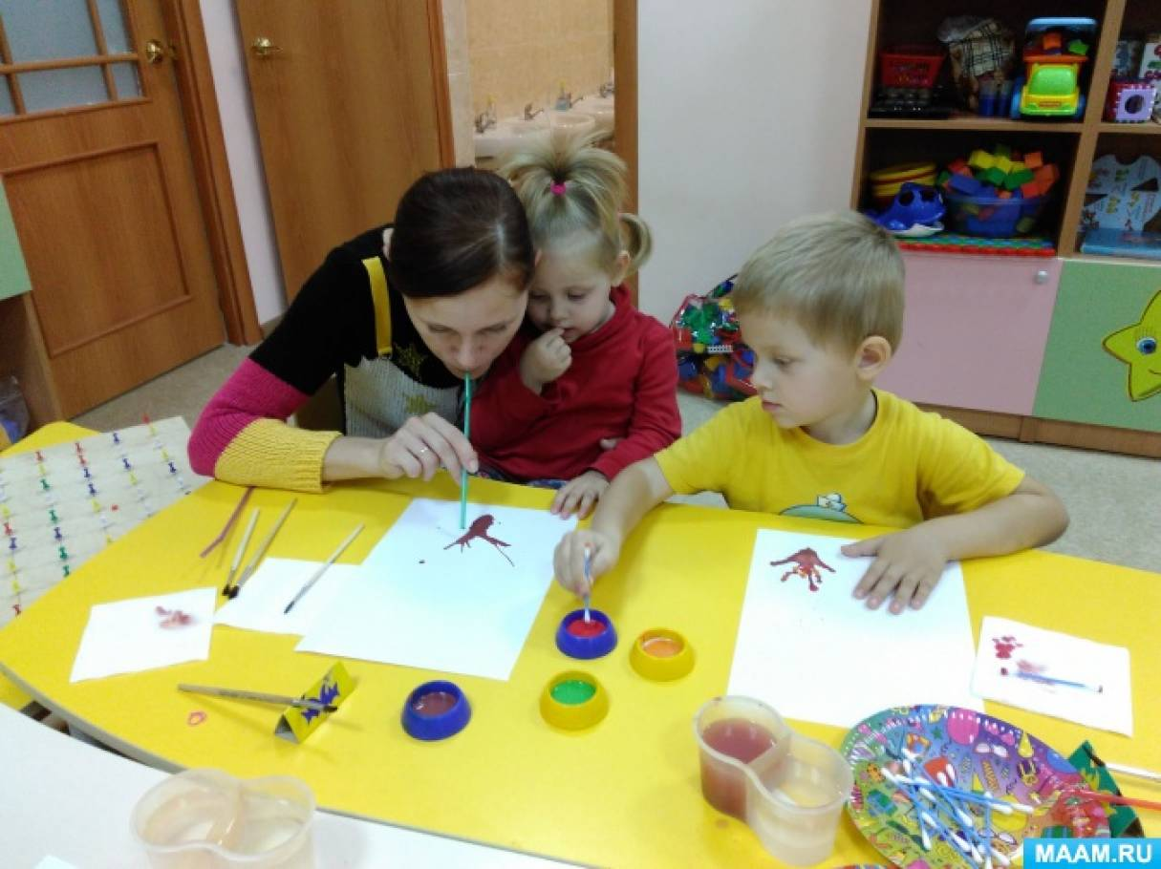

Составитель: Сержантова Л.А,

воспитатель